Favian Hakim Perwira

10 TKJ

Program menghitung luas segitiga

1. Start
2. Preparation float a,t, luas
3. Input alas a dan t
4. Proses
5. Output Luas segitiga adalah luas
6. End

Flowchart

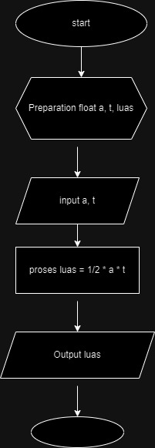

Coding

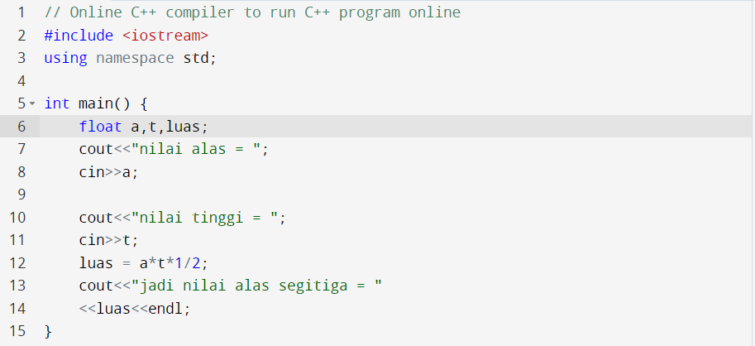

Output

